Điểm | Nhận xét của giáo viên  …………………………………………………………………………………………………………………………………………

TRƯỜNG TIỂU HỌC THẠCH BÀN A  Họ và tên:…………………………..  Lớp: 3A… | Thứ………ngày …. tháng 12 năm 2025  BÀI KIỂM TRA CUỐI HỌC KÌ I  NĂM HỌC 2025 - 2026  Môn: Công nghệ – Lớp 3  (Thời gian: 35 phút)
PHẦN 1. TRẮC NGHIỆM (7 điểm)
Khoanh vào chữ cái đặt trước câu trả lời đúng nhất hoặc làm theo yêu cầu:
Câu 1. (0,5 điểm) Những sản phầm công nghệ trong gia đình thường dùng để phục vụ các nhu cầu gì của con người?
A. Nhu cầu ăn, mặc, nghỉ ngơi, học tập và giải trí | B. Nhu cầu ăn, mặc
B. Nhu cầu nghỉ ngơi, học tập và giải trí | - D. Nhu cầu học tập, giải trí.
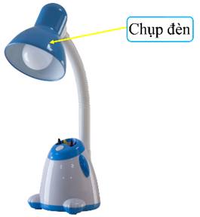
Câu 2. (0,5 điểm) Chụp đèn có tác dụng gì?
A. Bật và tắt đèn.
B. Phát ra ánh sáng.
C. Điều chỉnh hướng chiếu sáng của đèn.
D. Bảo vệ bóng đèn, tập trung ánh sáng và chống mỏi mắt.
Câu 3. (0,5 điểm) Tình huống sử dụng đèn học an toàn là:
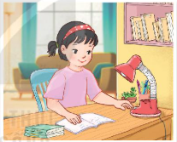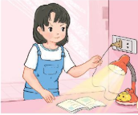

A B C D
Câu 4. (0,5 điểm) Máy thu hình còn được gọi là gì?
- Máy thu thanh | - Đài truyền hình
- Ti vi | - Đài phát thanh
Câu 5. (1 điểm) Đúng ghi Đ, sai ghi S vào ô trống:
1. Đưa ngón tay hoặc đồ vật vào trong lồng quạt khi quạt đang hoạt động.
2. Máy thu hình được dùng để sản xuất các chương trình truyền hình.
3. Thân đèn có tác dụng điều chỉnh hướng chiếu sáng của đèn.
4. Ngồi xem ti vi càng gần càng tốt.
Câu 6. (1 điểm) Đánh các số 1, 2, 3, 4 tương ứng với các bước sử dụng quạt điện đúng cách và an toàn.

Điều chỉnh hướng gió

Tắt quạt khi không sử dụng

Đặt quạt trên bề mặt bằng phẳng, chắc chắn

Bật quạt và chọn tốc độ quay của quạt

Câu 7. (1,5 điểm) Quan sát hình ảnh đèn học dưới đây. Hãy chọn các từ chỉ bộ phận của đèn học và điền vào chỗ trống cho phù hợp.
Chụp đèn, công tắc, dây nguồn, bóng đèn, đế đèn, thân đèn.

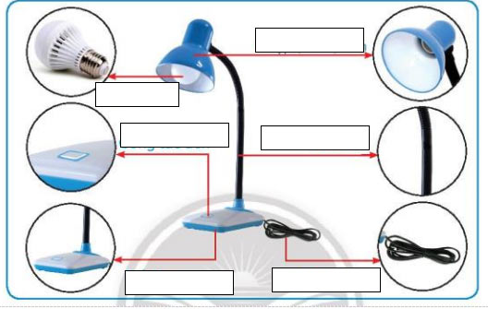
5
2
4
3
6
1

Câu 8. (2 điểm) Chọn các từ cho trước và điền vào chỗ chấm sao cho phù hợp:
sản xuất, đài truyền hình, ăng ten, tín hiệu
(1) …………………………… là nơi (2) ………………….. các chương trình truyền hình, phát (3) ……………….. truyền hình qua (4) ………………. hoặc truyền qua cáp truyền hình.
PHẦN 2. TỰ LUẬN (2,5 điểm)
Câu 1. (1 điềm) Em hãy kể tên 5 đối tượng tự nhiên và 5 sản phẩm công nghệ?
- Đối tượng tự nhiên: …………………………………………………….………………
- Sản phẩm công nghệ: …………………………………………………….…………….
Câu 2. (0,5 điềm) Em hãy kể tên 2 chương trình truyền hình phù hợp với lứa tuổi học sinh.
……………………………………………………………………………………………
……………………………………………………………………………………………
Câu 3. (1điềm) Theo em, máy thu hình có quan trọng đối với cuộc sống của con người không? Vì sao?
……………………………………………………………………………………………
……………………………………………………………………………………………

GV trông GV chấm lần 1 GV chấm lần 2

TRƯỜNG TIỂU HỌC THẠCH BÀN A

HƯỚNG DẪN CHẤM KIỂM TRA ĐỊNH KÌ CUỐI HỌC KÌ I
NĂM HỌC 2025 – 2026
MÔN: CÔNG NGHỆ – LỚP 3
Phần 1.Trắc nghiệm (8 điểm)
Câu | 1 | 2 | 3 | 4 | 5 | 6 | 7 | 8
Đáp án | A | D | D | C | S,S,Đ,S | 3-4-1-2 | bóng đèn, Chụp đèn, thân đèn, dây nguồn, đế đèn, công tắc | đài truyền hình, sản xuất, tín hiệu, ăng ten
Điểm | 0,5 | 0,5 | 0,5 | 0,5 | 1 | 1 | 1,5 điểm | 2

Phần 2. Tự luận (2,5 điểm)
Câu 1: (1 điểm)
- Đối tượng tự nhiên: đất, cây, núi, con mèo, con chó, ... (0.5 điểm)
- Sản phẩm công nghệ: tivi, tủ lạnh, bàn, ghế, bút, ... (0.5 điểm)
Câu 2: (0,5 điểm)
Gợi ý Trả lời: Giọng hát Việt nhí, Học thông qua chơi, Học cùng con, ...
Câu 3: (1 điểm)
- Máy thu hình góp phần quan trọng đối với đời sống của con người vì nó là phương tiện giúp con người có thể giải trí, học tập, cập nhật thông tin, tin tức, ….

